Physique des particules : préparation de la visite du LAPP

I] Introduction

introduction à la mécanique relativiste, à la mécanique quantique et à la physique des particules:
vidéo+questionnaire

II] Le modèle standard

tableau du modèle standard :

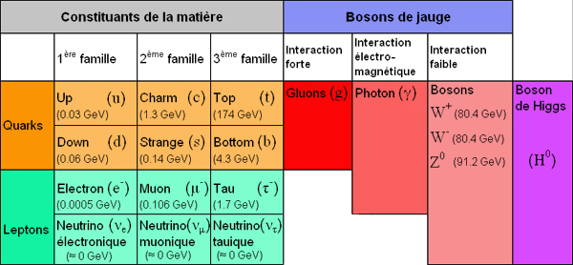
Dans ce tableau toutes les particules ont été "découvertes" expérimentalement à l'exception d'une seule : le boson de Higgs.

Le modèle standard prévoit l'existence de cette particule.
Plus exactement, la théorie électrofaible a "besoin" d'un mécanisme appelé mécanisme de Higgs pour expliquer la masse des particules. A ce mécanisme de Higgs, on associe une particule, le boson de Higgs. Si elle existe (si on la découvre dans les années qui viennent) cela sera une confirmation de la validité du modèle standard.
Cependant, tous les problèmes vus dans la vidéo, notament la non prise en compte de la gravité par le modèle standard, subsisteront. Ce qui fait qu'il ne peut pas être un bon candidat pour la théorie du "tout"). Si on ne le "trouve" pas, il faudra retravailler le modèle standard...

Pour "chercher" le boson de Higgs (mais pas seulement pour cela), l'accélérateur de particules LHC (Large Hadron Collider : grand collisioneur de hadrons) a été construit au CERN ( Organisation européenne pour la recherche nucléaire ) à Genève.

III] Le LHC

1) Introduction

Le LHC est un accélérateur de particules mis en fonctionnement le 10 septembre 2008 et inauguré officiellement le 21 octobre 2008. C'est le plus puissant accélérateur de particules au monde construit à ce jour, dépassant en terme d'énergie le Tevatron aux États-Unis.
Il est même présenté comme le plus grand dispositif expérimental jamais construit pour valider des théories physiques.
Le LHC a été construit dans le tunnel circulaire (27 km de circonférence) de son prédécesseur, le collisionneur LEP (Large Electron Positron). À la différence de ce dernier, ce sont des protons qui sont accélérés pour produire des collisions, en lieu et place des électrons ou des positrons(anti-électrons) pour le LEP.
2) Principe de l'accélérateur de particule
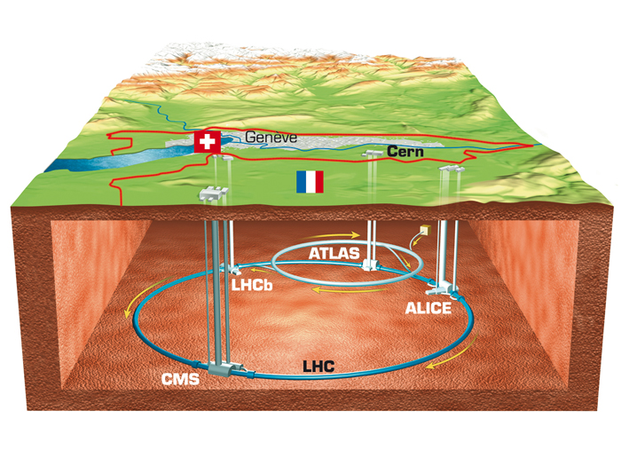
2 faisceaux de protons parcourent le tunnel en sens inverse. Après avoir atteint des vitesses proches de la lumière (haute énergie) les protons se percutent au niveau d'un détecteur (LHCb, ALICE ou CMS).

Si aucune force n'agissait sur les protons , ils auraient tendance à aller en ligne droite (principe d'inertie), pour parcourir le tunel (trajectoire circulaire), des aimants sont placés tout le long du tunnel. Ils créent un champ magnétique qui dévie le flux de protons. Ces aimants sont des bobines parcourues par des courants électriques très intenses, tellement intenses que ces bobines doivent être refroidies à la température de 2 K (environ - 271 °C, les aimants du LHC sont plus froids que l'espace interstellaire !). A cette température les aimants sont dits supraconducteurs (quasi absence de résistance électrique dans les bobines).

Le 19 septembre 2008, un incident électrique sur l'un de ces aimants, a provoqué l'arrêt du LHC pendant plusieurs mois.

Le faisceau est accéléré par un champ éléctrique (équivalent à une tension électrique) à chaque tour dans l'anneau jusqu'à atteindre une énergie maximum de 7 TeV (pour chaque faisceau).

Le LHC est sans aucun doute la machine la plus complexe jamais réalisée par l'homme !

3) Les détecteurs
a) Introduction
Au niveau d'un des détecteurs, les faisceaux entrent en collision. Mais, les particules sont tellement petites que la probabilité d'avoir des collisions efficaces (collisions frontales) est relativement faible. Pour avoir suffisament de collisions, chaque faisceau sera formé de près de 3000 paquets de particules, chacun de ces paquets contenant 100 milliards de particules. Les paquets se croiseront 30 millions de fois par seconde. On pourra alors produire jusqu'à 600 millions de collisions par seconde !
Ces collisions libèrent une énergie assez faible à notre échelle (7 TeV correspond à l'énergie d'un moustique en vol !), mais cette energie est concentré dans un volume extrêmement petit (1 proton est mille milliards de fois plus petit qu'un moustique !).

Depuis Einstein, et son fameux E=mc², on sait que de l'énergie peut se "transformer" en masse et vice versa. L'énergie libérée va donc permettre la création de particules, ce sont ces particules qui seront détectées.

Il est très important de bien comprendre que les particules détectées ne sont pas des constituants du proton, mais bien des particules créées grâce à l'énergie dégagée par la collision proton-proton.

b) Principe de la détection

Une fois les nouvelles particules "créées", il faut pouvoir les détecter. Il existe différents types de capteurs :
- Les capteurs à semi conducteur permettent de détecter les particules chargées (les particules "arrachent" des électrons au semi conducteur, ces électrons créent un courant électrique qui sera détecté par des systèmes électroniques très perfectionnés). Ces capteurs à
semi conducteurs permettent de déterminer le point de passage d'une particule à quelques microns près.
- Les scintillateurs (détecteurs transparents) utilisent les photons (grain de lumière) émis par les particules lorsqu'elles traversent la matière. Ces photons sont "récupérés" par des photomultiplicateurs qui transforment cette lumière en électricité. Les scintillateurs permettent de déterminer l'instant où la particule est passée avec une précision qui approche 10⁻¹⁰ s.

Le paradoxe est que l’étude de particules extrèmement petites nécessitent des machines gigantesques.
Par exemple, un détecteur comme Atlas a une forme cylindrique, de 22 mètres de diamètre pour environ 40 mètres de longueur, et une masse de 7000 tonnes !
Il est composé de ces différents types de capteurs (et d'autres) disposés en "pellure d'oignon", ce qui lui permet d'informer les physiciens sur la charge, la masse et l'énergie des particules créées lors des collisions protons-protons.

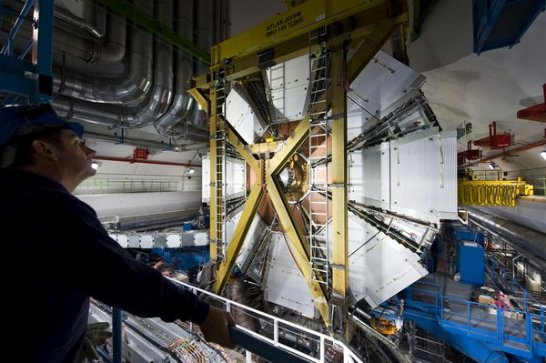
Pour être utilisable, ces données doivent être traitées par l'outil informatique (la plupart des collisions protons-protons n'ont aucun interêt pour les physiciens, on compte sur les ordinateurs pour faire le tri).
Un seul ordinateur (même extrêmement puissant) serait incapable de traiter toutes ces données, les physiciens ont préferé utiliser des milliers d'ordinateurs répartis dans le monde reliés entre eux grâce à internet (le world wide web, le fameux www est une invention du CERN) qui vont se partager les calculs. Ce système est appellé la “grille” (“The Grid”).

